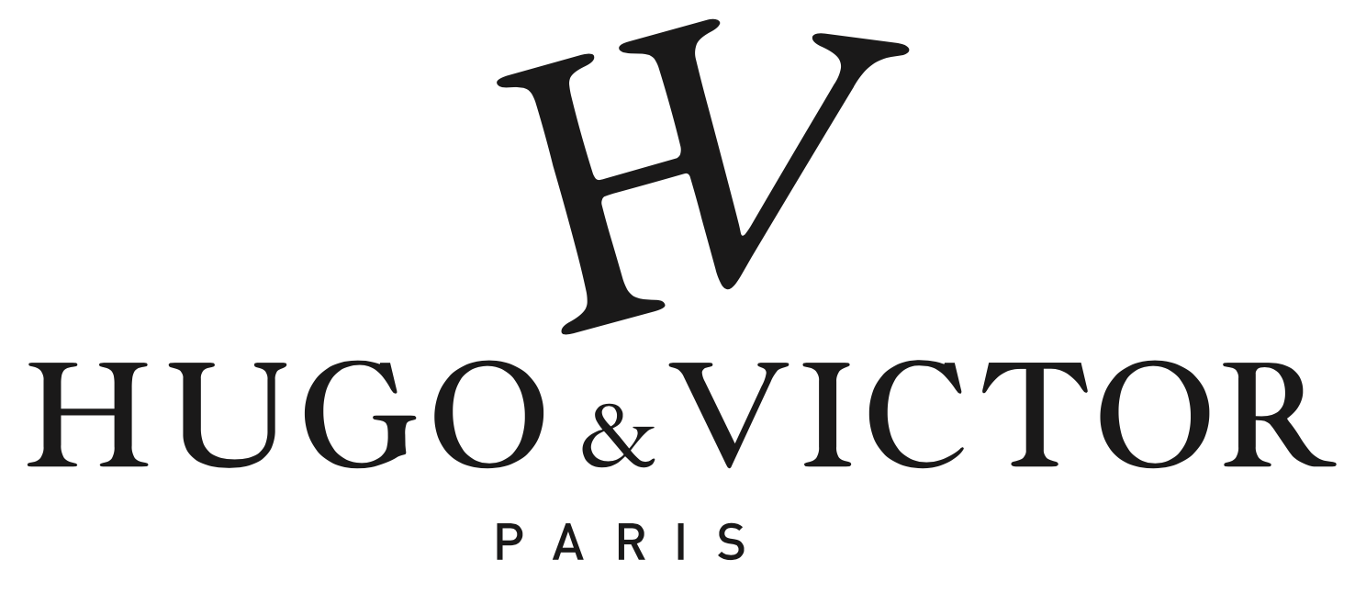

Job description
Assistant(e) Marketing & Communication Digitale

Hugo & Victor en quelques mots…
Une nature omniprésente, des saveurs de saison, la culture comme source d’inspiration…
Lancée en 2010, la Maison Hugo & Victor a su s’imposer dans le milieu parisien du chocolat et de la pâtisserie avec des desserts saisonniers sur-mesure et de nombreuses autres gourmandises. Entreprise à taille humaine, Hugo & Victor compte aujourd’hui 8 boutiques à l'international (Japon, Corée du Sud, Emirats), 1 point de vente à Paris, ainsi qu’1 laboratoire de pâtisserie, 1 chocolaterie et 1 glacerie.

Description du poste
Intégré au sein de notre structure, vous travaillerez en collaboration avec différents interlocuteurs sur un large spectre de missions, parmi lesquelles :

- Animation des réseaux sociaux en lien avec la stratégie digitale de la Maison
- Réflexion, création et mise en ligne des publications et des contenus afin de développer la visibilité et la notoriété en ligne
- Création des outils de communication digitale (newsletters)
- Mise à jour du site internet et développement du e-commerce
- Suivi et analyse des performances des actions : reporting et statistiques
- Veille concurrentielle et suivi des bonnes pratiques

C’est un stage complet, qui permettra au stagiaire d’être en contact avec de nombreux interlocuteurs, en plus de lui permettre de travailler sur des projets de leur conception à leur lancement en boutique, en expérimentant tous les stades du marketing et de la communication.
Ce stage formateur et responsabilisant permettra au stagiaire d’acquérir une grande polyvalence ainsi qu’une vision globale de ce qu’est la haute pâtisserie dans une entreprise à taille humaine.

Profil
- Etudiant(e) de formation Bac+4/5 - Ecole de web marketing, communication digitale, école de commerce avec spécialisation digitale.
- Les qualités requises pour le candidat à ce poste sont :
- Doté(e) d’un très bon rédactionnel et d’une orthographe irréprochable
- Intérêt pour la photographie et maîtrise des logiciels de retouches photos et montages
- Expérience dans le community management,
- Sensibilité au monde de la haute pâtisserie,
- Rigoureux, organisé et réactif, vous êtes capable de gérer différents projets en même temps et de tenir des rétro-plannings serrés.

Nature : stage conventionné
Lieu : Paris / Ile de France
Durée : 6 mois ou plus
Début : dès que possible (Mai/Juin 2018)
Rémunération : à définir en fonction du profil

Nous contacter
Merci d'envoyer votre CV et votre lettre de motivation en notant dans l'objet de votre email "NOM PRENOM Stage Communication Digitale" à recrutement@hugovictor.com

